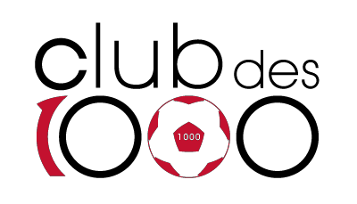

info@clubdes1000.ch

Sponsor match
Espace VIP Jacques Gobet (EJG)

Bulle, le 14 août 2018

Concerne : Sponsor match du xx.xx.2018 à l’Espace VIP Jacques Gobet (EJG)

Cher Sponsor de match,

Comme convenu avec M. Charles Jaggi, c’est avec plaisir que nous vous confirmons votre participation pour 120.- à l’apéro offert lors du match susmentionné en qualité de sponsor EJG du match avec le « vigneron » du moment.

Votre visibilité sera non seulement sur les mails envoyés à tous les membres, sponsors, parrains du FC Bulle, mais aussi aux mails des membres du Club des 1000.

De plus, vous figurerez dans l’insert du programme distribué au match, ainsi que sur les affiches posées aux différents emplacements à l’EJG.

Merci de nous envoyer votre logo et texte.

Nous vous transmettons en annexe 1 carte d’entrée supplémentaire au match qui donne droit à votre invité à l’accès au stade et à l’EJG.

Ci-joint aussi un BV.

Nous vous souhaitons bonne réception des divers documents et nous nous réjouissons de vous retrouver à l’EJG lors de ce match.

Nous vous adressons, Cher Sponsor de match, nos salutations sportives.

Club des 1000

Président : Charles Jaggi

NB : Merci de pas oublier de nous fournir le matériel pour l’encart publicitaire . Annexes susmentionnées

Visitez le site du Club des 1000: www.clubdes1000.ch et la promo de nos membres professionnels !

CLUB DES 1000 – Case postale 2218 – 1630 Bulle 2 – www.clubdes1000.ch

